CARACTERIZAÇÃO DE BIOMASSA RESIDUAL DA COLETA SELETIVA DE FOZ DO IGUAÇU/PR PARA A PRODUÇÃO DE BIODIESEL
Glenda Rodrigues de Sousa Gaio¹, Andréia Cristina Furtado².

¹Universidade Federal da Integração Latino-Americana - UNILA, glenda.gaio@outlook.com
²Universidade Federal da Integração Latino-Americana – UNILA.

Resumo
No setor de transportes, os derivados de petróleo tem sido uma das maiores fontes de poluição. Os biocombustíveis, como o biodiesel, são alternativas promissoras para minimizar as emissões de poluentes e os impactos ambientais, se comparados aos combustíveis derivados de petróleo, como o diesel. Existe uma tendência atual de crescimento da demanda de biodiesel no Brasil devido ao seu acréscimo obrigatório no diesel comercial. A produção mundial de biodiesel é feita, majoritariamente, por transesterificação metílica com catálise básica a partir de óleos vegetais de alta qualidade e alto custo. O município de Foz do Iguaçu, no estado do Paraná, possui uma população estimada em 258.532 habitantes segundo o IBGE cidades e, de acordo com o município, até o fim de 2019 cerca de 50% dos domicílios urbanos já estavam sendo atendidos pela coleta seletiva, realizada pela Cooperativa dos Agentes Ambientais de Foz do Iguaçu (COAAFI). Entre os materiais coletados pela COAAFI está o óleo residual de fritura (ORF), uma biomassa residual. O ORF como matéria-prima têm potencial para reduzir os custos do biodiesel e minimizar os problemas ambientais associados à sua destinação inadequada. Portanto, visando o aproveitamento de um resíduo potencialmente energético já recolhido na cidade, e pretendendo, futuramente, auxiliar na autonomia da COAAFI e redução dos gastos do município com o diesel para sua frota de veículos, este trabalho caracterizou essa biomassa residual analisando os principais parâmetros que influenciariam no rendimento e na qualidade do biodiesel obtido a partir dela. Foram analisados: percentual de ácidos graxos livres (AGL%); massa específica (ρ) a 20 ºC; e viscosidade cinemática (υ) a 40 ºC. Foram feitas também análises de Termogravimetria (TGA) e Termogravimetria Derivada (DTG). Encontrou-se os seguintes valores médios: AGL% de 0,52 ± 0,37; ρ de 912,53 ± 0,85 kg/m³; e υ de 34,25 ± 2,75 mm²/s. Esses resultados assim como a TGA e DTG indicaram homogeneidade no óleo coletado e semelhanças com o óleo de soja, matéria prima tradicional. Essas características se dão devido à baixa degradação do ORF, e devem se manter aproximadamente iguais, pois o foco da coleta seletiva na cidade é recolher os resíduos de residências. A partir dessas análises é possível perceber que há potencial energético nessa biomassa residual para a produção de um biodiesel de baixo custo e com menor impacto ambiental. Também é perceptível a importância do correto gerenciamento de resíduos nas cidades pois possibilita seu reaproveitamento, inclusive para a obtenção de energia.

Palavras-chave. Biocombustível. Biodiesel. Biomassa residual. Óleo residual de fritura. Coleta Seletiva.

Introdução
Os biocombustíveis são alternativas promissoras aos combustíveis derivados de petróleo que podem minimizar as emissões de poluentes e os impactos ambientais. O biodiesel é um biocombustível similar químico ao diesel convencional, mas que é derivado de óleos vegetais ou gorduras residuais. Atualmente o Brasil é o segundo maior produtor e consumidor de biodiesel no mundo, atrás apenas dos Estados Unidos. Desde a instituição do Programa Nacional de Produção e Uso do Biodiesel (PNPB) em 2005, onde a mistura biodiesel/diesel foi implantada, até o final de 2019, já foram produzidos mais de 40,6 bilhões de litros deste biocombustível (BRASIL, 2019; ANP, 2020a).
Existe uma tendência de crescimento da demanda de biodiesel no Brasil devido ao seu acréscimo obrigatório no diesel comercial. A Agência Nacional do Petróleo, Gás Natural e Biocombustíveis (ANP) aprovou em outubro de 2020 a redução temporária do percentual de mistura obrigatória do biodiesel ao óleo diesel para o bimestre de novembro e dezembro do mesmo ano, passando dos atuais 12% para 11% (ANP, 2020b). Segundo a agência a medida é necessária para manter o abastecimento nacional, pois a oferta de biodiesel para o período mencionado poderia não ser suficiente para atender a nova mistura que, apesar da atual situação de pandemia de Covid-19, vem sendo bem consumida.
A produção industrial de biodiesel é feita, majoritariamente, por transesterificação metílica com catálise básica a partir de óleos vegetais de alta qualidade e alto custo (DIB, 2010). Nesse contexto, o uso de óleos residuais de fritura (ORF) como matéria-prima, com etanol e soda cáustica como reagentes principais (por serem abundantes, baratos e com menor impacto ambiental) têm um grande potencial para reduzir o custo do biodiesel, aumentar sua disponibilidade para a mistura obrigatória e minimizar os problemas ambientais que o ORF e o consumo de diesel podem causar.
A utilização do ORF como matéria-prima reduz os custos de produção do biodiesel para cerca de 60%, diminuindo o uso de fontes de alimento humano e animal (os óleos comestíveis) e o uso de terras agricultáveis (GUPTA et al., 2015). A disposição do ORF via drenagem (esgoto urbano) ou aterramento sanitário pode causar poluição das águas, do solo e distúrbios nos ecossistemas (YAAKOB et al., 2013). Conforme Diya’uddeen et al. (2012) é possível obter um rendimento ótimo usando esta matéria-prima, cerca de 99,3%.
O município de Foz do Iguaçu, no estado do Paraná, possui uma população estimada em 258.532 habitantes (IBGE, 2019). Através do Programa de Gestão Integrada de Resíduos da Secretaria Municipal do Meio Ambiente, em maio de 2018, iniciou-se a implementação gradativa da coleta seletiva na cidade. De acordo com o município até o fim de 2019 cerca de 50% dos domicílios urbanos já estavam sendo atendidos pela coleta seletiva, realizada pela Cooperativa dos Agentes Ambientais de Foz do Iguaçu - COAAFI (FOZ DO IGUAÇU, 2019). Entre os materiais coletados pela COAAFI está o ORF, uma biomassa residual.
Segundo Diya’uddeen et al. (2012) o óleo de fritura doméstico passa por processos que envolvem seu aquecimento, a temperaturas próximas de 200 °C, na presença de oxigênio e água, por tempo variado até que seja descartado, configurando ORF. Esses processos degradam o óleo através das reações de hidrólise, oxidação e craqueamento, resultando em aumento da viscosidade e acidez, associado a uma coloração mais escura e um odor de ranço (DIYA’UDDEEN et al., 2012).
Por essas características o ORF demanda algumas adequações químicas e vem sendo usado em micro instalações ou miscíveis em óleos brutos em grandes indústrias. Na Figura 1 é apresentado a imagem adaptada do painel dinâmico desenvolvido pela ANP para apresentar as matérias primas usadas na produção de biodiesel no Brasil no mês de setembro de 2020, onde foi destacado o ORF que vem ganhando espaço.
Figura 1. Matérias primas para a produção de biodiesel no Brasil
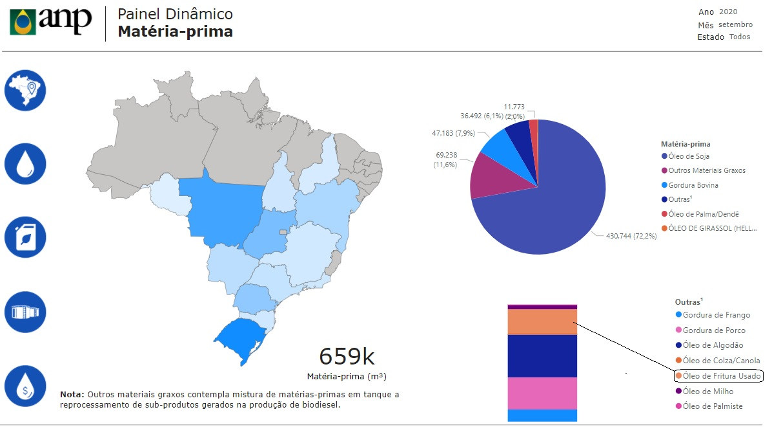
Fonte: Adaptado de ANP, 2020a.
Portanto, visando o aproveitamento de um resíduo potencialmente energético já recolhido na cidade, e pretendendo, futuramente, auxiliar na autonomia da COAAFI e redução dos gastos do município com o diesel para sua frota de veículos, este trabalho caracterizou essa biomassa residual (ORF) analisando os principais parâmetros que poderiam influenciar no rendimento e na qualidade do biodiesel obtido a partir dela.

Material e Métodos
O óleo coletado nas residências é armazenado nos centros de triagem em bombonas de 60 litros. Para a análise do óleo, foram feitas quatro coletas com intervalos de 15 dias entre elas, durante os meses de agosto e setembro de 2019. Essas coletas foram feitas de recipientes que já estavam cheios e em processo de decantação. Segundo os cooperados, leva entre 7 e 10 dias para que uma bombona seja totalmente preenchida.
Inicialmente, foi feito um pré-tratamento para a purificação do óleo residual conforme sugerido por Cristoff (2006) com aquecimento para retirar a humidade, e filtragem a vácuo com filtro qualitativo para remover resíduos provenientes da fritura. Após esse processo foi recolhido uma pequena quantidade para as análises e o restante foi armazenado em recipientes de vidro com tampa para usos futuros, como mostra a Figura 2.
Figura 2. Coletas e armazenamento do ORF
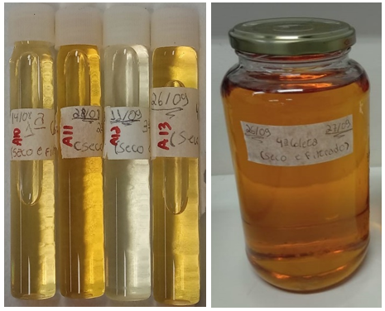
Da esquerda para a direita: coleta 1; coleta 2; coleta 3; coleta 4; e recipiente de armazenamento da coleta 4.
Fonte: Autor.
Foi analisado o percentual de ácidos graxos livres (AGL%) conforme a metodologia de Cristoff (2006), esse teor de acidez geralmente é proveniente da hidrólise de moléculas de triacilglicerol. A massa específica (ρ) a 20 ºC do ORF foi determinada pelo método volumétrico utilizado por Dib (2010). A viscosidade cinemática (υ) a 40 ºC. foi obtida pelo viscosímetro da marca Brookfield modelo “DV3T Extra Rheometer”, equipado com uma Thermosel para o aquecimento da amostra.
Foram feitas também análises de Termogravimetria (TGA) e Termogravimetria Derivada (DTG), que são duas das principais técnicas para analisar, respectivamente: a variação de massa (perda ou ganho) de uma dada amostra em função do tempo ou da temperatura, na presença de um gás de arraste; e a variação de sua derivada primeira (DUARTE, 2018). Essas análises não fazem parte dos parâmetros propostos pela ANP, mas é interessante avaliá-las para identificar, entre outras coisas, a temperatura inicial de degradação do material e suas etapas de decomposição. Esses ensaios foram realizados no analisador termogravimétrico da marca Perkin Elmer modelo STA 8000 baseados nas metodologias de Conceição (2017) e Duarte (2018).

Resultados e discussões
Para bons rendimentos reacionais e menor custo com o pré-tratamento da matéria prima, o ideal é que o ORF tenha baixo teor de ácidos graxos livres, inferior a 0,5% semelhante ao óleo de soja (AGUIEIRAS et al., 2014). A variação na acidez das coletas pode ser atribuída à sua forma de descarte em recipientes contendo outras substâncias químicas, como recipientes de produtos de limpeza. Encontrou-se um valor médio de AGL% de 0,52, mostrado na Tabela 1, o que é satisfatório pois reforça a viabilidade da obtenção de biodiesel sem adição de mais reagentes químicos para melhorar as características da matéria-prima.
Tabela 1. Análises do ORF
Especificações | Coleta 1 | Coleta 2 | Coleta 3 | Coleta 4 | Média
Massa específica a 20º C (kg/m³) | 913,1 | 911,4 | 913,27 | 912,37 | 912,53±0,85
Viscosidade cinemática a 40º C (mm²/s) | 30,12 | 35,66 | 35,59 | 35,62 | 34,25±2,75
AGL (%) | 1,06 | 0,33 | 0,22 | 0,49 | 0,52±0,37
Fonte: Autor.
A massa específica média encontrada para o ORF foi 912,53 kg/m³. O valor é inferior ao limite estabelecido pela ANVISA (1999) à temperatura de 20 °C para o óleo de soja refinado (entre 919 e 925 kg/m), esse seria um óleo ideal para produção de biodiesel. Isso provavelmente se deve à degradação do óleo no processo de fritura, o que pode afetar o rendimento da reação de transesterificação favorecendo a saponificação.
A viscosidade média do ORF coletado foi de 34,25 mm²/s, valor ligeiramente superior ao ideal para a reação de transesterificação tradicional que é de 34 mm²/s para o óleo de soja (QUEIROZ, 2011). Uma matéria prima de alta viscosidade pode prejudicar a qualidade do produto e causar problemas mecânicos no motor diesel (CHRISTOFF, 2006).
Figura 3. Análise TGA/DTG do ORF
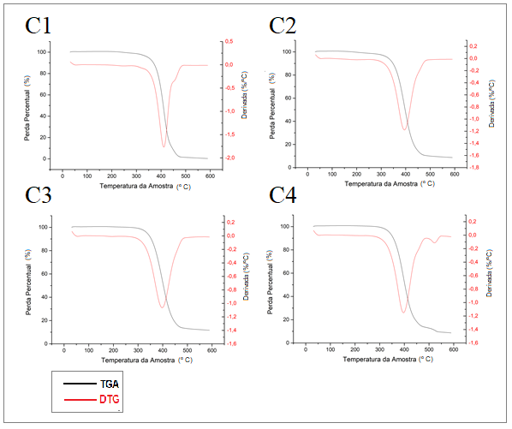
Fonte: Autor.
Os gráficos compilados na Figura 3 apresentam as curvas TGA/DTG do ORF estudado, ordenadas por coleta. Onde é possível observar uma única etapa de perda de massa no geral, nas temperaturas entre 350 ºC e 495 ºC aproximadamente, também que ocorreu cerca de 90% da perda de massa durante o intervalo de temperatura entre 350 ºC e 495 ºC, exceto na C1 que foi de quase 100%, indicando certa homogeneidade da substância.
A exceção foi a coleta 4, que apresentou duas etapas de decomposição, com um pico dentro do intervalo de temperatura mencionado e outro pico menor entre 500 ºC e 550 ºC, que pode ser resultado da presença de moléculas grandes e algumas impurezas, promovendo a decomposição máxima do óleo em temperaturas mais elevadas.

Conclusões
Neste estudo foram recolhidas amostras da matéria-prima junto a COAAFI, realizou-se o pré-tratamento e caracterização do ORF visando a produção de biodiesel etílico com NaOH. A partir dessas análises foi possível perceber que há potencial energético nessa biomassa residual para a produção de um biodiesel de baixo custo e com menor impacto ambiental. As características observadas devem se manter aproximadamente constantes, pois o foco da coleta seletiva é recolher os resíduos residenciais. Também é perceptível nesse estudo a importância da correta educação ambiental e do bom gerenciamento de resíduos nas cidades, pois possibilita maior aproveitamento do material, inclusive para a obtenção de energia. Espera-se que essa pesquisa ajude a compor outros estudos para a viabilização do uso de biodiesel obtido de uma forma sustentável.

Referências Bibliográficas
AGENCIA NACIONAL DE PETRÓLEO, GÁS NATURAL E BIOCOMBUSTÍVEIS - ANP. Painel Dinâmico de Produtores de Biodiesel. 2020a. Disponível em <http://www.anp.gov.br/producao-de-biocombustiveis/biodiesel/painel-dinamico-de-produtores-de-biodiesel>. Acesso em 15 de outubro de 2020.
AGENCIA NACIONAL DE PETRÓLEO, GÁS NATURAL E BIOCOMBUSTÍVEIS - ANP. Biodiesel: ANP reduz temporariamente a mistura e retomará leilão. 2020b. Disponível em < http://www.anp.gov.br/noticias/5892-biodiesel-anp-reduz-temporariamente-a-mistura-e-retomara-leilao#:~:text=A%20Diretoria%20Colegiada%20da%20ANP,setembro%20e%20outubro%20de%202020.>. Acesso em 10 de outubro de 2020.
AGÊNCIA NACIONAL DE VIGILÂNCIA SANITÁRIA – ANVISA. Resolução RDC nº 482 de 23 de setembro de 1999. Diário Oficial da União: Poder Executivo, de 13 de outubro de 1999.
AGUIEIRAS, E.C.G.; OLIVEIRA, E.D.C.; CASTRO, A.M.; LANGONE, M.A.P.; FREIRE, D.M.G. Biodiesel production from Acrocomia aculeata acid oil by (enzyme/enzyme) hydroesterification process: Use of vegetable lipase and fermented solid as low-cost biocatalysts. Fuel, 135, p. 315–316, 2014
BRASIL. MINISTÉRIO DE MINAS E ENERGIA. Análise de conjuntura dos biocombustíveis. Brasília, DF, 2019, p.77.
CHRISTOFF, P. Produção de biodiesel a partir do óleo residual de fritura comercial. estudo de caso: Guaratuba, litoral Paranaense. 2006. 83 f. Dissertação (Mestrado) - Curso de Desenvolvimento de Tecnologias, Instituto de Engenharia do Paraná – Iep, Curitiba, 2007.
CONCEIÇÃO, R. C. Estudo da avaliação térmica e oxidativa do óleo, biodiesel e de misturas biodiesel/diesel de espécies amazônicas. 2017. 97f. Tese (Doutorado) - Pós-graduação em Química, Universidade Federal do Amazonas, Manaus, AM, 2017.
DIB, F. H. Produção de biodiesel a partir de óleo residual reciclado e realização de testes comparativos com outros tipos de biodiesel e proporções de mistura em um moto-gerador. 2010. 118 f. Dissertação (Mestrado) - Programa de Pós-Graduação em Engenharia Mecânica, Faculdade de Engenharia de Ilha Solteira, Universidade Estadual Paulista “Júlio de Mesquita Filho”, Ilha Solteira, SP, 2010.
DIYA’UDDEEN, B. H. et al. Performance evaluation of biodiesel from used domestic waste oils: a review. Process Safety and Environmental Protection, v. 9, n. 3, p. 164-179, May 2012.
DUARTE, P. H. Otimização da síntese e caracterização do biodiesel metílico e etílico do óleo de licuri (syagrus coronata), e adição de ésteres metílicos como aditivo em blendas de biodiesel de soja. 2018. 67 f. Trabalho de Conclusão de Curso (Monografia) - Química: Bacharelado, Universidade Federal de Uberlândia, Ituiutaba, MG, 2018.
FOZ DO IGUAÇU. Município lança quinta etapa da coleta seletiva no bairro Itaipu A. 2019. Disponível em: <http://pmfi.pr.gov.br/noticia/?idNoticia=43217>. Acesso em: 9 out.2019.
GUPTA, A. R; YADAV, S. V; RATHOD, V. K. Enhancement in biodiesel production using waste cooking oil and calcium diglyceroxide as a heterogeneous catalyst in presence of ultrasound. Fuel, v. 158, p. 800-806, 2015.
INSTITUTO BRASILEIRO DE GEOGRAFIA E ESTATISTICA - IBGE. Cidade: Foz do Iguaçu. Disponível em: <https://cidades.ibge.gov.br/>. Acesso em: 8 de out. 2019.
QUEIROZ, D. S. Transesterificação de triacilglicerol de óleos de milho e de soja: análise quimiométrica do processo e propriedades físico-químicas essenciais do produto, para uso como biodiesel. Tese (Doutorado) -Programa Multi-institucional de Doutorado em Química da UFG / UFMS / UFU, Uberlândia, 2011.
YAAKOB, Z.; MOHAMMAD, M.; ALHERBAWI, M.; ALAM, Z.; SOPIAN, K. Overview of the production of biodiesel from waste cooking oil. Renewable and Sustainable Energy Reviews, v. 18, p. 184-193, 2013.

